Электротравматизм при рыбной ловле
Информация о последних несчастных случаях поражения электрическим током при осуществлении рыбной ловли в охранной зоне линий электропередач.
Рыбалка – любимый вид отдыха и увлечения многих людей. Но этот отдых и увлечение может представлять реальную опасность для жизни и здоровья, потому что вблизи водоемов нередко проходят воздушные линии электропередачи.
В последние годы в Республике Беларусь имеют место несчастные случаи поражения электрическим током при осуществлении рыбной ловли в охранных зонах воздушных линий электропередачи.
Так, 22 апреля 2021 года ученик ГУО «Ходосовская средняя школа» Мстиславского района занимался рыбной ловлей на озере рядом с населенным пунктом Гуторовщина вблизи воздушной линии электропередачи напряжением 110 киловольт (далее – ВЛ-110кВ). При смене места рыбной ловли пострадавший шел по берегу озера с разложенной удочкой (углепластиковое удилище длиной 7 м). При перемещении через поросль поднял удочку, чтобы не запутать леску, и приблизился удилищем на недопустимое расстояние к нижнему проводу воздушной линии электропередачи. В результате воздействия электрического тока на нем загорелась одежда, при этом он получил термические ожоги III степени 70 % тела.
Вечером 19 июня 2021 года житель агрогородка Катки Глусского района Могилевской области на техническом (мелиоративном) канале (шириной около 1,5м) под ВЛ-110кВ приблизил удочку на недопустимое расстояние к проводам и был смертельно поражен электрическим током.
26 мая 2022 произошел несчастный случай в Белыничском районе Могилевской области на реке Осливка. Пострадавший при ловле рыбы попал под напряжение, коснувшись удилищем провода BЛ-110 кВ, после чего самостоятельно на своем автомобиле добрался до места жительства. Вызванной скорой помощью он был доставлен в больницу с ожогами 1 и 2 степени. Полученные травмы привели к летальному исходу.
8 июня 2022 года на берегу озера на окраине г.Бобруйска житель города занимался рыбной ловлей. Коснувшись удилищем провода BЛ-110кВ, проходящей над озером, он был поражен электрическим током, и получил ожоги разной степени тяжести, от которых скончался в больнице.
Опасность электричества в том, что порой не требуется прямого контакта с токоведущими частями, риск поражения возникает при приближении к ним на недопустимое расстояние. В распоряжении рыбаков в настоящее время имеется большое разнообразие удилищ, длина которых может достигать 12 метров, изготовленных из современных синтетических токопроводящих материалов, и представляющих реальную опасность при ловле рыбы в охранной зоне линий электропередачи. На самих удилищах размещены специальные знаки, предупреждающие об опасности ловли в грозу и вблизи воздушных линий электропередачи.
Человек, коснувшись токоведущих частей или оголенных проводов, находящихся под напряжением, оказывается включенным в электрическую цепь. Под воздействием напряжения через его тело протекает электрический ток. Он нарушает нормальную работу нервной системы, из-за чего возникают судороги, прекращается дыхание и останавливается сердце.
При поражении человека электрическим током умейте оказать пострадавшему первую помощь, заключающуюся в первую очередь в быстром освобождении его от действия электрического тока и проведения реанимационных действий. При необходимо срочно вызвать врача. При оказании первой помощи дорога каждая секунда. Чем больше времени человек находится под действием тока, тем меньше шансов на его спасение.
Для предотвращения несчастных случаев от поражения электрическим током при осуществлении рыбной ловли необходимо следовать следующим правилам:
Будьте внимательными и осторожными при выборе места для ловли рыбы, чтобы во время ловли не зацепить или приблизиться на недопустимое расстояние удочкой или леской электрические провода.
Избегайте опасных участков, где высоковольтные линии электропередачи проходят рядом с водоемами.
Не ловите рыбу в местах, обозначенных знаками, предупреждающими об опасности поражения электрическим током.
Не проходите с разложенной удочкой под проводами линий электропередачи, этого может быть достаточно, чтобы попасть под напряжение.
Помните, что знание и соблюдение правилэлектробезопасности сохранит жизнь Вам и Вашим близким. Не оставляйте данную информацию без внимания, рассказывайте об опасности электрического тока друзьям, соседям, родственникам и будьте уверены, что информация, которой вы поделитесь, убережет от беды чьи-то жизни!

Филиал Госэнергонадзора по Могилевской области
Славгородская районная энергогазинспекция
Кричевского межрайонного отделения

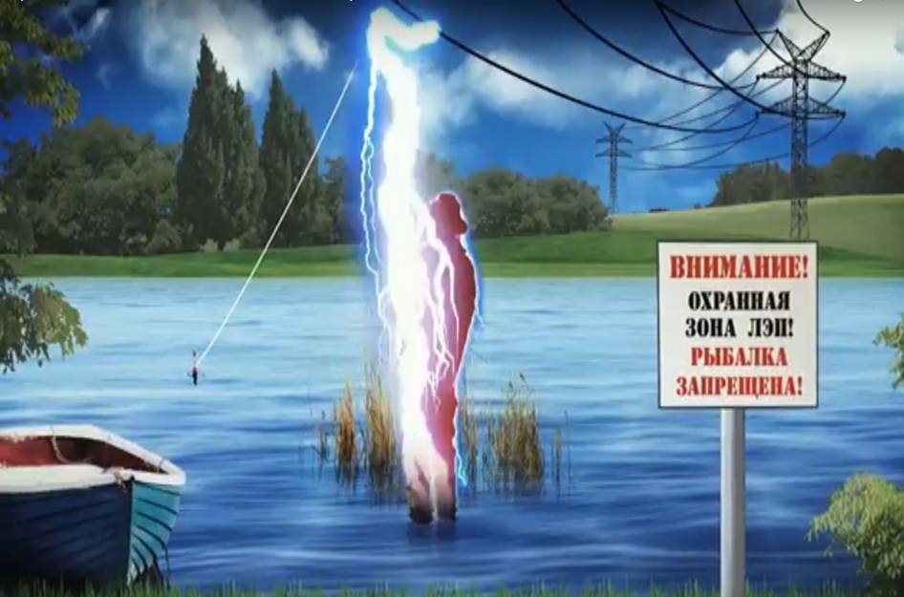
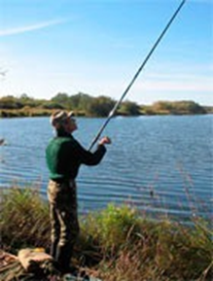
Внимание!

Рыбалка может быть ОПАСНА!!!

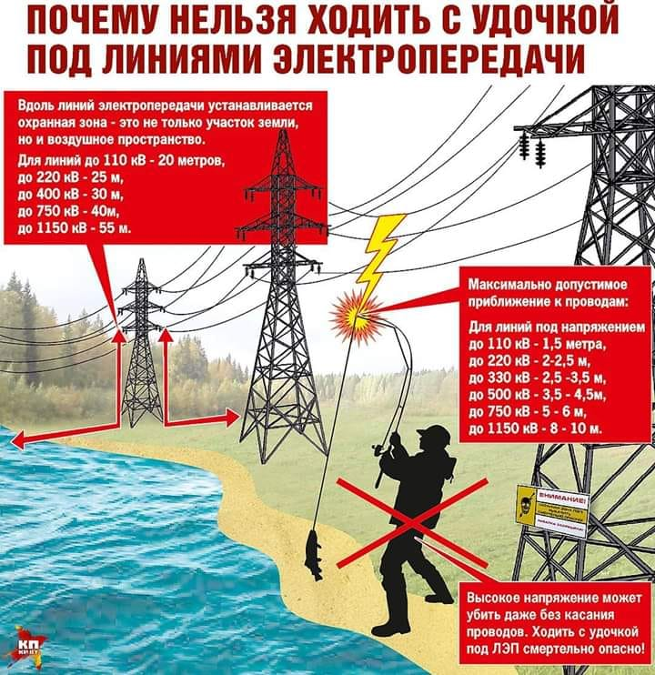
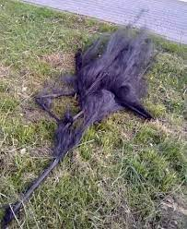
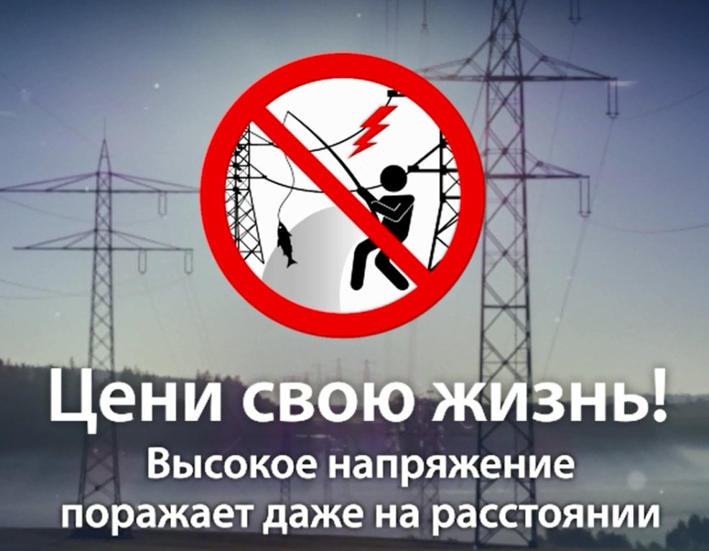
В летний сезон рыбаки-любители (в том числе и юные рыбаки) устремляются к водоемам, вблизи которых нередко проходят воздушные линии электропередачи. Не уделяя должного внимания выбору места для ловли рыбы, рыбаки часто выбирают место под проводами в охранных зонах воздушных линий электропередач, что может привести не только к хорошему улову, но и к поражению электрическим током.
Возможность поражения электрическим током в охранных зонах воздушных линий электропередач высока тем, что практически не требуется даже прямого контакта с проводами, – риск поражения возникает даже при приближении к ним на недопустимое расстояние, что может вызвать электрический разряд между удочкой и проводами. Во время рыбалки при прикосновении леской или удочкой к проводам линий электропередач, поражен электрическим током может быть не только сам прикоснувшийся, но и те, кто находится рядом. Учитывая длину современных удилищ- шесть и более метров, да еще если прибавить рост человека, получается около восьми метров, поэтому рыбаки (даже дети) чаще попадают под напряжение при забросе удочки или при проходе под проводами с разложенной удочкой. Поэтому на рыбалке надо быть особенно внимательным и не приближаться к линиям электропередач на расстояние возможного касания проводов или приближения к ним на недопустимо близкое расстояние. При перемещениях под проводами линий электропередач необходимо предварительно складывать удилища. Эти меры предосторожности позволят избежать попадания под напряжение.
Электротравматизм опасен своими последствиями и может привести к тяжелым и смертельным исходам. Человек ощущает воздействие электрического тока в тот момент, когда предотвратить поражение током оказывается практически невозможным. Такие факторы как повышенная влажность в границах водоёма, мокрая леска и удилище, и то, что современные удилища изготавливаются из углепластика – материала, который является хорошим проводником электрического тока, увеличивают вероятность попадания человека под напряжение и увеличивают вероятность смертельной травмы.

НЕОБХОДИМО СТРОГО СОБЛЮДАТЬ ТРЕБОВАНИЯ плакатов по электробезопасности «Осторожно! Электрическое напряжение», «Не влезай! Убьет!», «Ловля рыбы в охранной зоне ВЛ запрещена!» - это спасет вашу жизнь и жизнь родных и близких вам людей.

